# 事务属性和观点

1 事务属性和观点

1.1 便宜

1.2 省时间

1.3 交朋友

1.4 好的环境 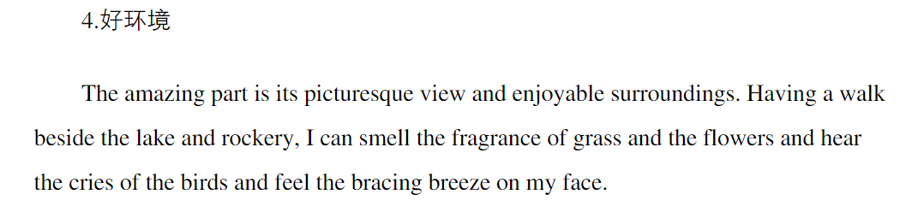 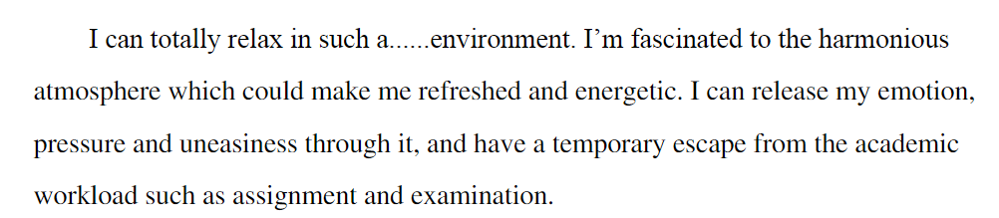

1.5 身体健康和锻炼 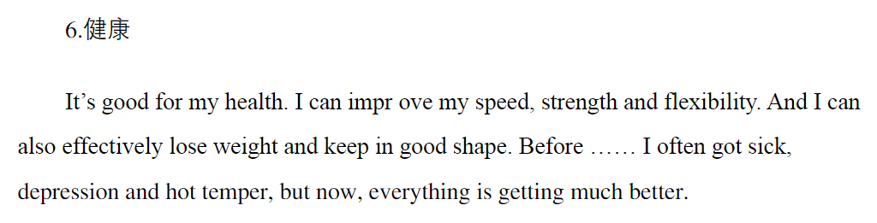

1.6 学习新知识

1.7 提升认识，优化人生

1.8 引述杂志

1.9 同龄人的压力和从众

1.10 交流：能力+合作+未来机会

1.11 了解新文化

1.12 环保

1.13 家庭关系

1.14 促进就业

1.15 安全感

1.16 隐私

1.17 便携

1.18 幽默感

1.19 好书-插图

1.20 勇敢

1.21 好笑与放松

1.22 榜样作用

1.23 守信用

1.24 热心

1.25 善于表达（领导）

1.26 体贴的

1.27 宽容

## 便宜

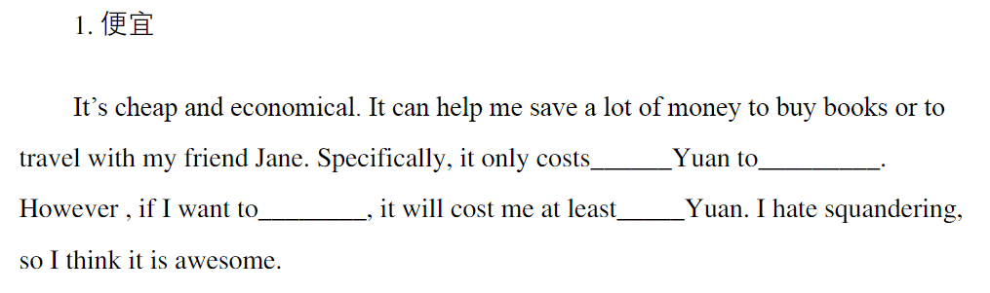

## 省时间

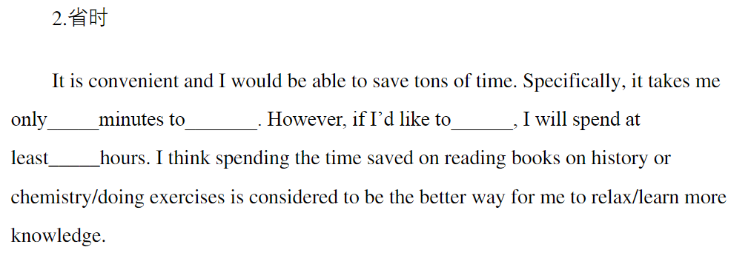

## 交朋友

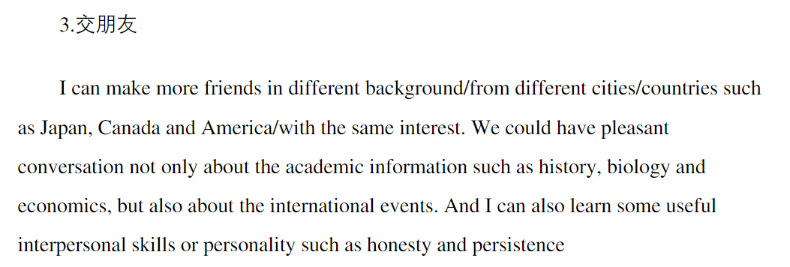

## 好的环境

## 身体健康和锻炼

## 学习新知识

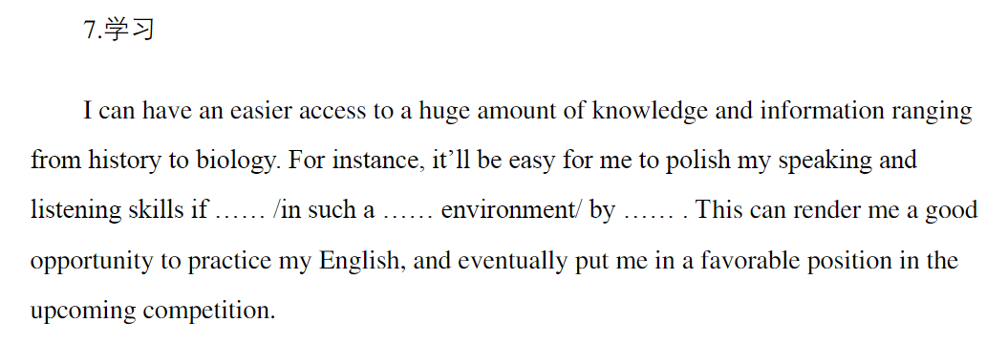

## 提升认识，优化人生

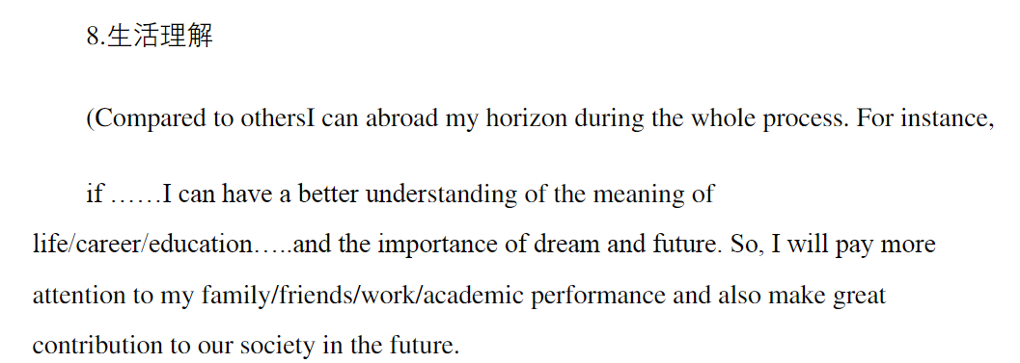

## 引述杂志

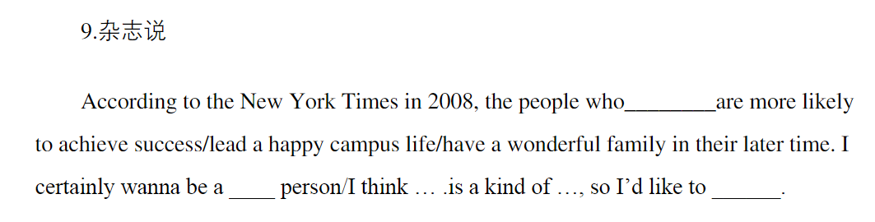

## 同龄人的压力和从众

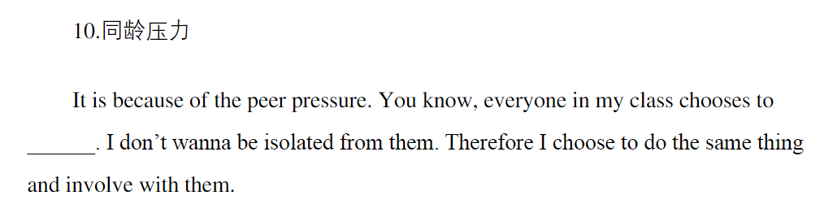

## 交流：能力+合作+未来机会

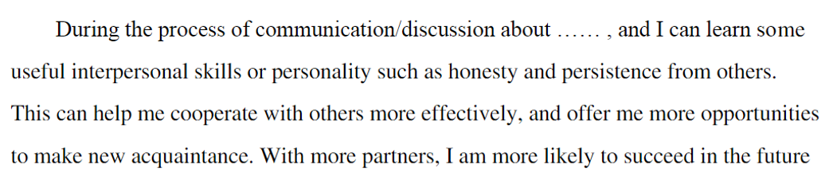

## 了解新文化

## 环保

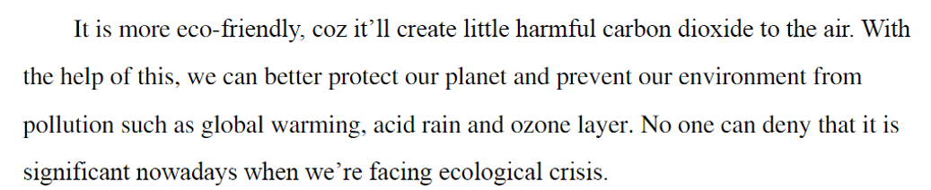

## 家庭关系

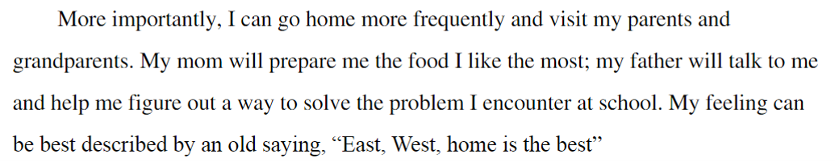

## 促进就业

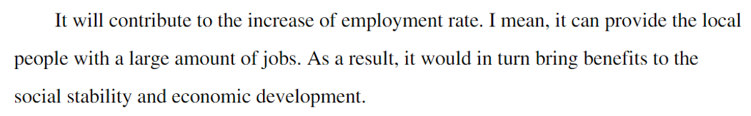

## 安全感

被欺负：be bullied To be mistreated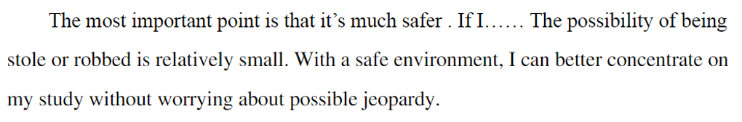



## 隐私

## 便携

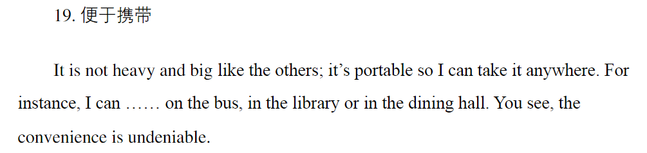

## 幽默感

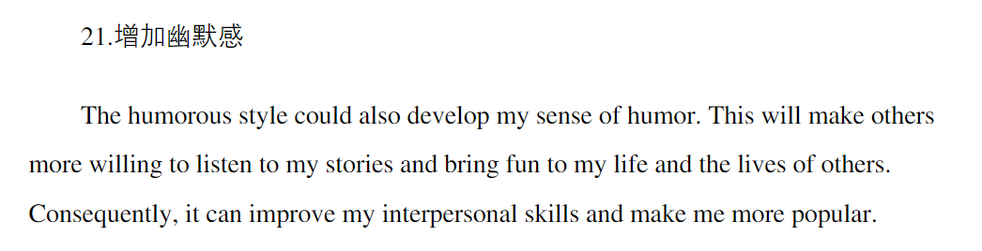

## 好书-插图

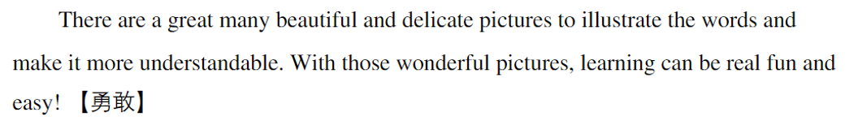

## 勇敢

## 好笑与放松

n. 疲乏；懒散；厌倦

## 榜样作用

## 守信用

## 热心

## 善于表达（领导）

adj. 表现的；有表现力的；表达…的

## 体贴的

## 宽容

